Les droites particulières du triangle
Médiatrice :  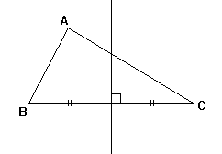  Droite passant par le milieu d’un côté et perpendiculaire à ce côté.  Ici : médiatrice du segment [BC] | Point d’intersection des médiatrices :  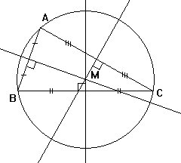  Centre du cercle circonscrit au triangle
Bissectrice :  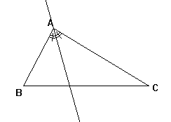  Droite partageant un angle en deux angles de même mesure.  Ici : bissectrice issue de A. | Point d’intersection des bissectrices :  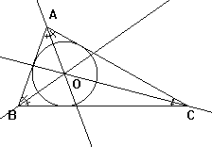  Centre du cercle inscrit
Hauteur :  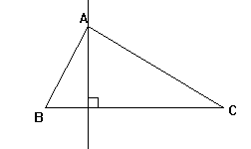  Droite perpendiculaire à un côté passant par le sommet opposé à ce côté.  Ici : hauteur issue de A. | Point d’intersection des hauteurs :  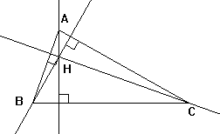  Orthocentre
Médiane :  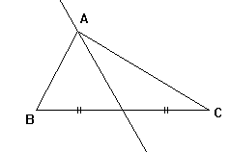  Droite passant par un sommet et le milieu du côté opposé. Ici : médiane issue de A. | Point d’intersection des médianes :  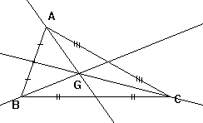  Centre de gravité

